«Чудо Обувь» — Руководство пользователя
Система оформления заказов обуви интернет-магазина (ДЭ 09.02.07)
1. Назначение программы
Программа «Чудо Обувь» предназначена для оформления заказов обуви клиентами магазина. Пользователь просматривает каталог моделей, выбирает размер и количество, формирует корзину и подтверждает заказ. Менеджер и администратор дополнительно работают со списком заказов и статистикой. Данные хранятся в базе данных Microsoft SQL Server.
2. Вход в систему
Вход выполняется по логину без пароля. Введите логин из списка пользователей и нажмите «Войти». Кнопка «Без входа» открывает каталог в режиме гостя — без поиска, корзины и заказов. После входа ФИО пользователя отображается в правом верхнем углу каталога.
Логин | Роль | Что доступно
isivanov | Администратор | каталог, заказы, статистика, смена даты и удаление позиций
papetrov | Менеджер | каталог, заказы, статистика
asidorova | Пользователь | каталог, корзина, оформление своих заказов
3. Каталог и оформление заказа
В каталоге выводятся карточки моделей: изображение, категория, наименование, производство и цена со скидкой. Скидка 25% применяется к товарам, на которые не было заказов в предыдущем календарном месяце. Товары, доступное количество которых меньше или равно трём, подсвечиваются светло-красным. Поиск по наименованию и описанию, фильтр по категории и сортировка по цене работают совместно и в реальном времени. Щелчок по карточке открывает окно товара: выберите размер и количество, нажмите «В заказ», затем перейдите в корзину и подтвердите заказ. Менеджер и администратор при оформлении дополнительно указывают клиента.
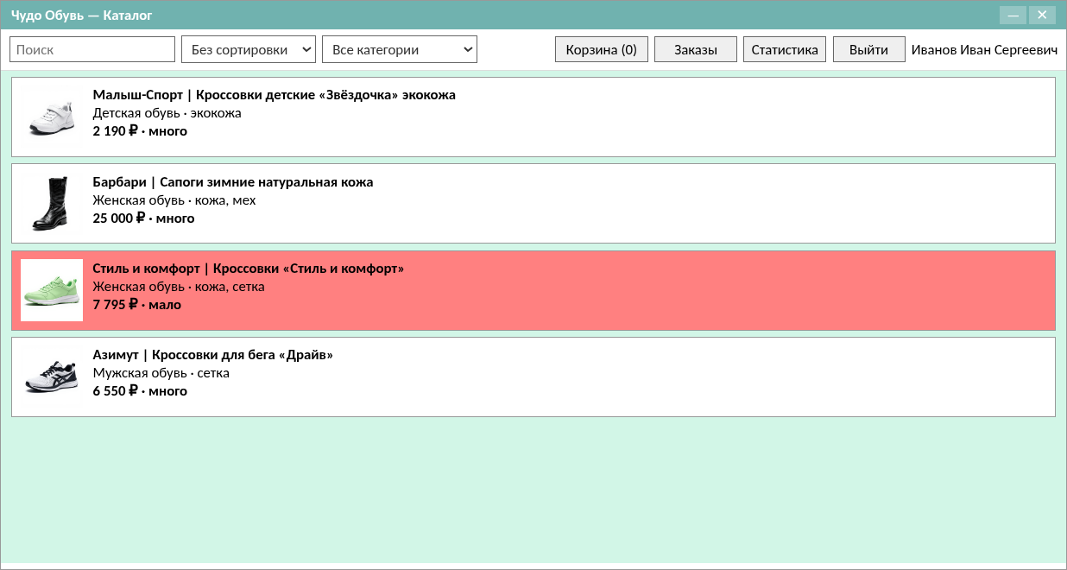
Рисунок 1 — Каталог товаров
4. Работа с заказами (Менеджер и Администратор)
Кнопка «Заказы» открывает список заказов: номер, дата, ФИО клиента. При выборе заказа внизу отображается его состав: модель, размер, количество, цена за единицу и итоговая сумма. Кнопка «Добавить» открывает каталог в режиме выбора товара. Удаление заказа и позиции возвращает товар на склад. Только администратору доступно изменение даты заказа (DateTimePicker и кнопка «Сменить дату») и удаление отдельных позиций.
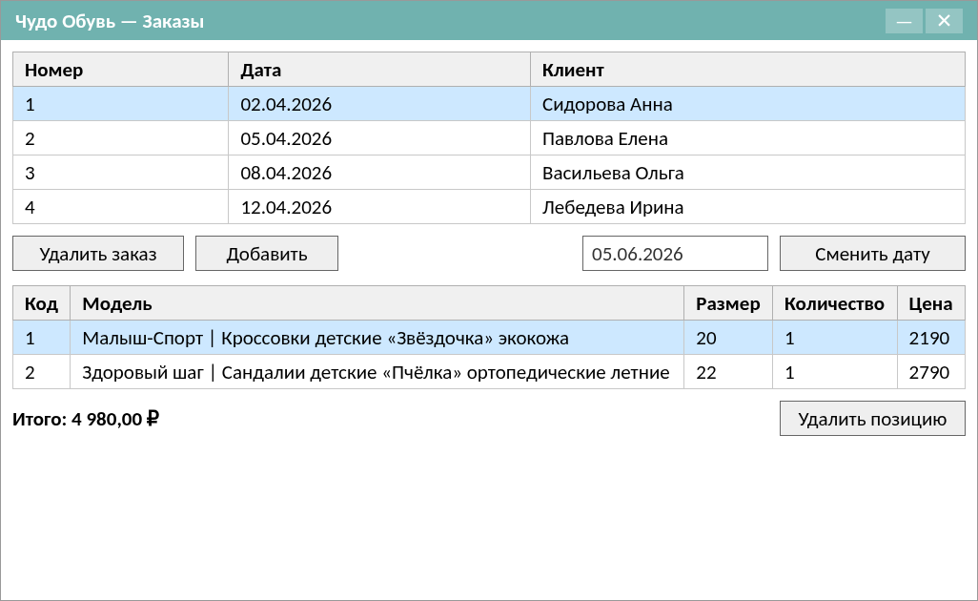
Рисунок 2 — Список заказов и состав заказа
5. Статистика заказов (Менеджер и Администратор)
Кнопка «Статистика» в каталоге открывает окно «Статистика заказов». В таблице выводятся все заказы базы данных: номер, дата, клиент и итоговая сумма заказа. Под таблицей отображаются три общих показателя: общее количество заказов, общая сумма выручки и средняя стоимость заказа. Данные обновляются при каждом открытии окна.
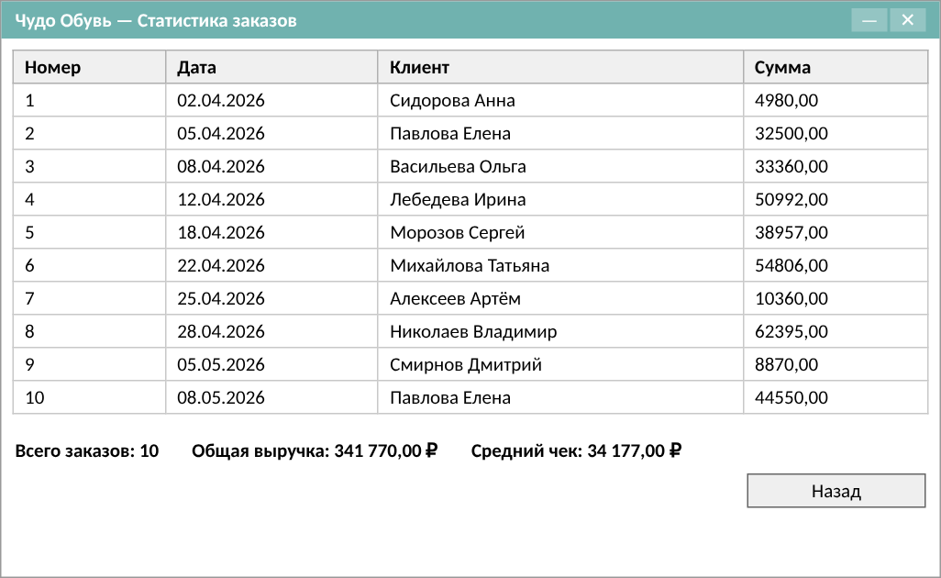
Рисунок 3 — Окно «Статистика заказов»

